**ФЕДЕРАЛЬНОЕ АГЕНТСТВО СВЯЗИ**

**Ордена трудового красного знамени**

**Федеральное государственное бюджетное образовательное учреждение**

**высшего образования**

**«МОСКОВСКИЙ ТЕХНИЧЕСКИЙ УНИВЕРСИТЕТ СВЯЗИ И ИНФОРМАТИКИ»**

Лабораторная работа

### «Проектирование клиент-серверного приложения. Клиент.»

Группа: БВТ1602

Выполнили:

Челядин И. А.

Шуваева А. И.

Малая Т. А.

Колесникова А. М.

Москва 2019 г.

**Функциональность**

Разработанное приложение предоставляет пользователю следующие функции:

* Просмотр расписания на неделю
* Авторизация через Google
* Локальная авторизация
* Возможность пользоваться без регистрации
* Редактирование пользовательских данных
* Выбор группы

**Использованные технологии**

В ходе разработки данного приложения были использованы следующие технологии:

* Android SDK – пакет разработчика, для разработки приложений на платформе Android.
* Volley – библиотека, использующаяся для выполнения HTTP-запросов к серверу, а также обработки ответов от него.
* Firebase – библиотека, предоставляющая интерфейс для работы с базой данных firebase. Это необходимо для того, чтобы держать в одном месте информацию о пользователях, зарегистрированных через разные источники.

**Работа приложения**

При запуске приложения пользователь видит приветственное окно, представленное на рисунке 1.

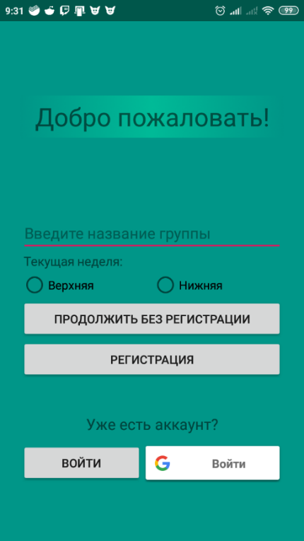

Рисунок 1 - Экран приветствия

В приложении имеется возможность входа с помощью аккаунта Google или связки email-пароль, указанной при стандартной регистрации. Окно входа можно увидеть на рисунке 2. Окна регистрации представлены на рисунках 3 и 4.

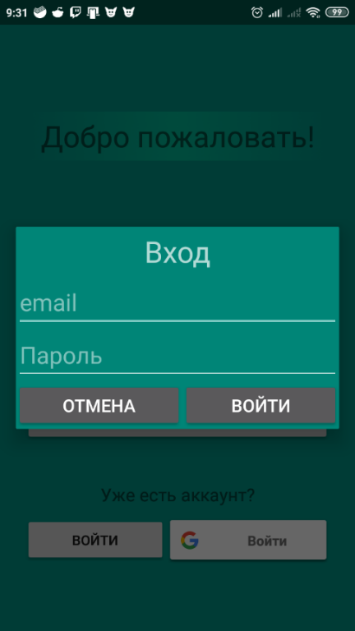

Рисунок 2 - Окно входа с помощью email

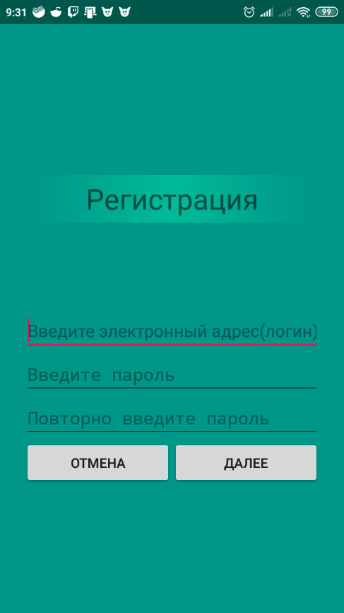

Рисунок 3 – Регистрация. Ввод данных для входа

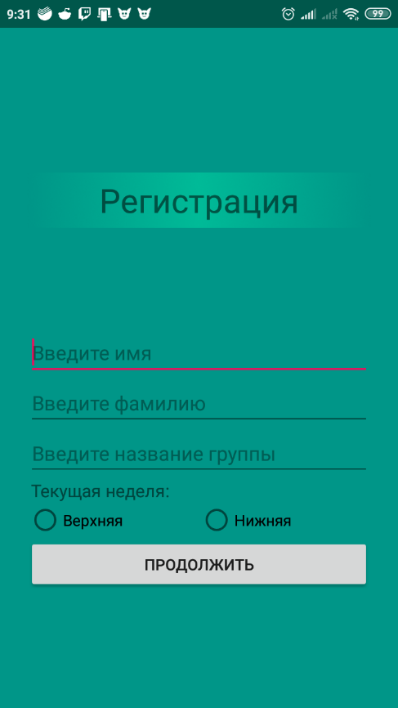

Рисунок 4 - Регистрация. Ввод личных данных

На рисунке 5 представлено главное окно приложения. На нем можно видеть расписание на текущий день, а также с помощью свайпов просмотреть расписание на следующие дни.

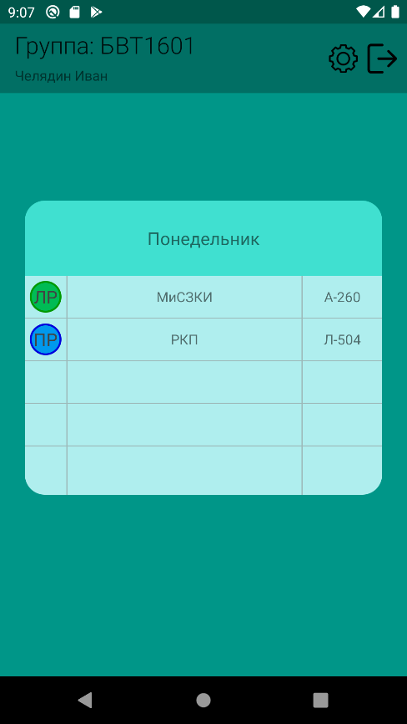

Рисунок 5 - Главное окно приложения авторизованного пользователя

Также есть возможность использования приложения без регистрации. Тогда после указания группы пользователь в обычном режиме увидит расписание, однако в тулбаре будет сообщение, предлагающее войти. Для этого необходимо нажать на соответствующую надпись в верхней части экрана (Рисунок 6).

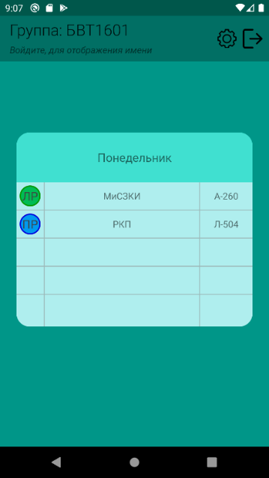

Рисунок 6 - Главное окно приложения неавторизованного пользователя

Окно настройки пользователя предоставляет возможность изменить имя, выбранную группу и указать текущую неделю (верхняя или нижняя). Соответствующее окно представлено на рисунке 7.

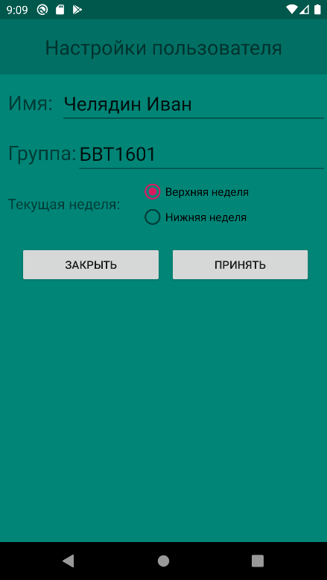

Рисунок 7 - Настройка пользователя

**Диаграмма классов**

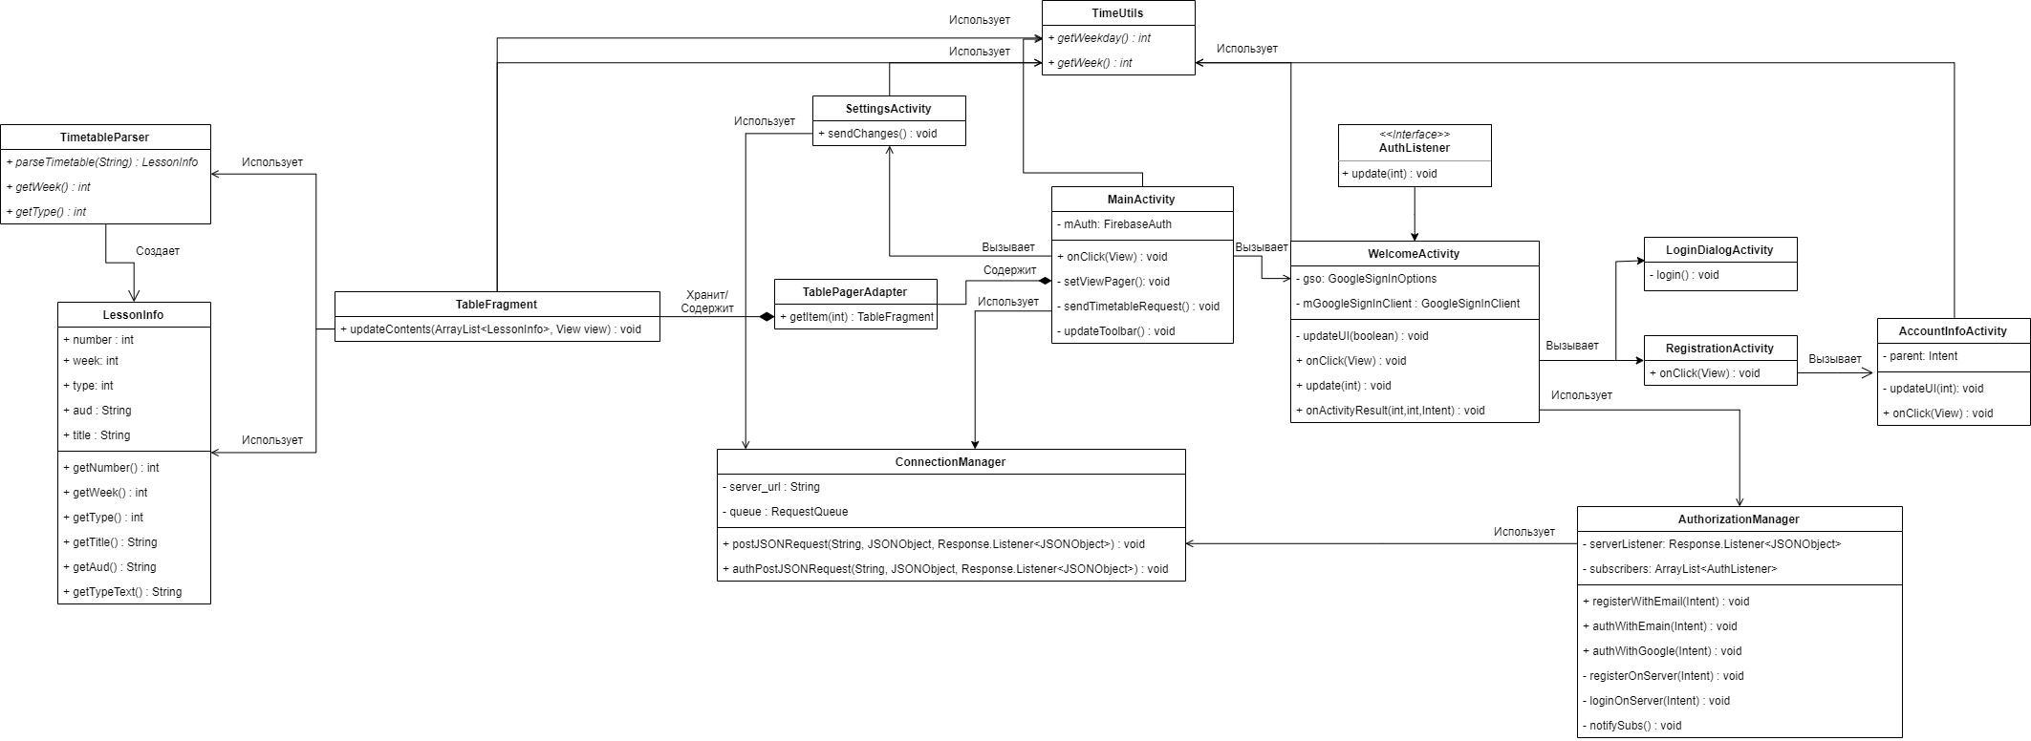

Рисунок 8 - Диаграмма классов